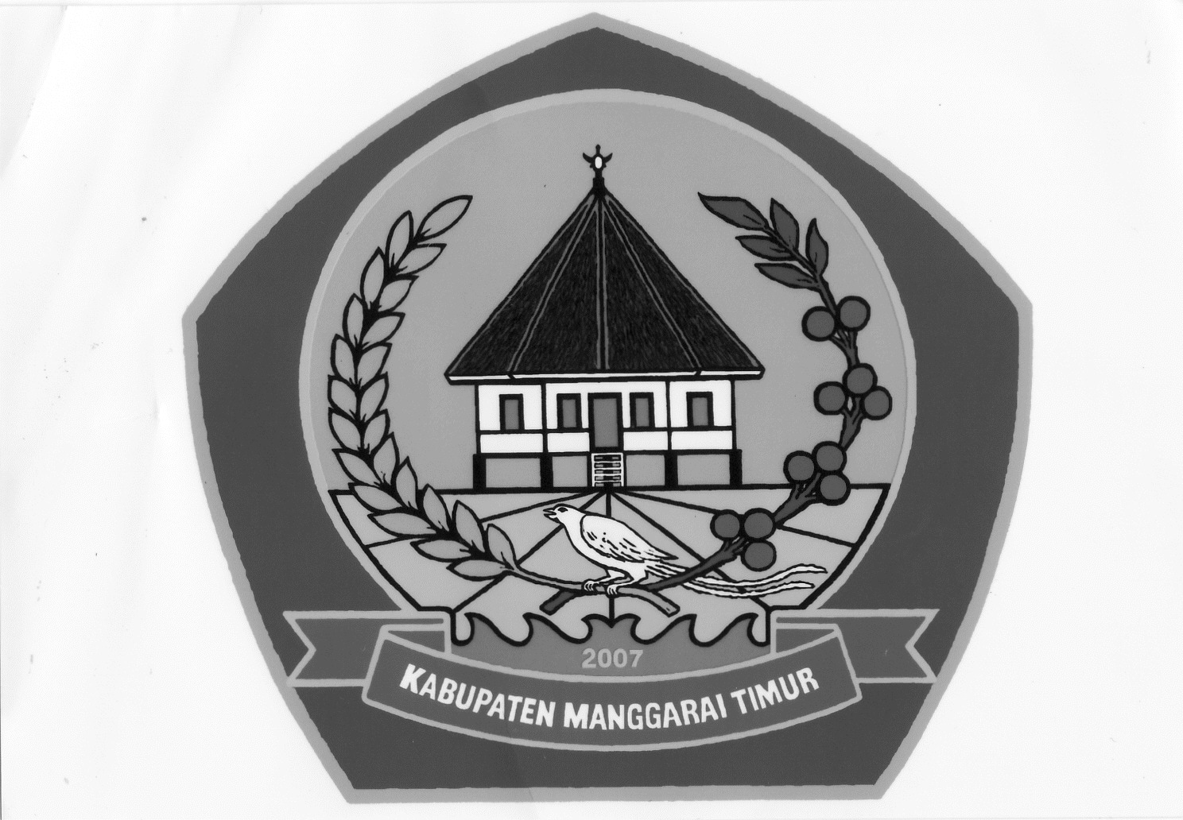**PEMERINTAH KABUPATEN MANGGARAI TIMUR**

**KECAMATAN KOTA KOMBA**

DESA MOKEL

SURAT KETERANGAN BELUM KENA PAJAK

Nomor : Pem. 014.2 / 86 / V / 2021

Yang bertanda tangan di bawah ini :

|  |  |
| --- | --- |
| Nama | : VINCENTIUS RAN RIWU |
| Jabatan | : Kepala Desa |
| Alamat | : Pedak Desa Mokel |
|  |  |
| Dengan ini menerangkan bahwa | : |
| Nama | : Alexius Gang |
| Tempat/Tanggal Lahir | : Woang, 12 Desember 1962 |
| Jenis Kelamin | : Laki – laki |
| Status Perkawinan | : Kawin |
| Agama | : Katolik |
| Pekerjaan | : Wiraswasta |
| Alamat | : Deru, RT.006/RW.003 Dusun Deru Desa Mokel Kecamatan Kota Komba Utara, Kabupaten Manggarai Timur, Propinsi Nusa Tenggara Timur, Indonesia |

Adalah benar - benar memiliki sebidang tanah dengan luas: Bagian Timur 14 M, Barat 26 M, Utara 19 M, Selatan 27,5,yang terletak di Deru RT.006/ RW.003 Dusun Deru Desa Mokel, dan tanah tersebut **belum dikenai pajak.**

Demikian Surat Keterangan ini dibuat untuk dapat dipergunakan sebagaimana mestinya.

Dikeluarkan di : Pedak Desa Mokel

Pada tanggal : 10 Mei 2021

Kepala Desa Mokel

VINCENTIUS RAN RIWU

**PEMERINTAH KABUPATEN MANGGARAI TIMUR**

**KECAMATAN KOTA KOMBA**

DESA MOKEL

SURAT KETERANGAN PERALIHAN PAJAK

Nomor : Pem.042.2/160/VI/2017

Yang bertanda tangan di bawah ini :

Nama : VINCENTIUS RAN RIWU

Jabatan : Kepala Desa Mokel

Alamat : Pedak Desa Mokel

Dengan ini menerangkan bahwa :

Sebidang tanah rumah dengan alamat RT.010/RW.006 Dusun Paleng dengan luas P=150 m dan L = 20 m ,dengan batas-batas sebagai berikut :

Utara : Halaman kampung Paleng

Selatan : Nobertus Son

Timur : Lasarus Ngao

Barat : Jalan Kampung

yang selama ini pajak atas nama : Hendrikus Jehadu , mulai saat ini dialihkan kepada nama : Yosef Sion Jeharu, alamat Paleng Dusun Paleng sebagai Ahli Waris Sah dari Hendrikus Jehadu.

Demikian Surat Keterangan ini dibuat untuk dapat dipergunakan sebagaimana mestinya.

Dikeluarkan di : Pedak Desa Mokel

Pada tangal : 08 Juni 2017

KEPALA DESA MOKEL

VINCENTIUS RAN RIWU